**室内空气质量预评估**

**报告书**

**可吸入颗粒物**

|  |  |
| --- | --- |
| **项目名称** | 绿意书苑：可持续未来的知识殿堂 |
| **工程地点** | 北京 |
| **设计编号** | BK2A60039 |
| **建设单位** | 华北科技学院 |
| **设计单位** | 华北科技学院 |
| **设 计 人** | 王耀毅 |
| **校 对 人** |  |
| **审 核 人** |  |
| **审 定 人** |  |
| **设计日期** | 2024年02月04日 |

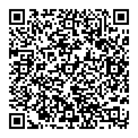

|  |  |
| --- | --- |
| 采用软件 | 建筑通风Vent2023 |
| 软件版本 | 20220808（SP1） |
| 研发单位 | 北京绿建软件股份有限公司 |
| 正版授权码 | T15731630655 |

目录

1. 项目概况 3

1.1 建筑基本信息 3

1.2 建筑平面图 3

1.3 建筑三维轴测图 7

1.4 参考标准 7

2 评价标准 7

3 计算原理 8

4 计算参数 9

4.1 渗透风量 9

4.2 室内颗粒物源强 9

4.3 室外颗粒物污染源浓度 9

4.4 房间通风净化 10

5 计算结果 15

6 结论 29

# 项目概况

## 建筑基本信息

|  |  |  |  |
| --- | --- | --- | --- |
| **建筑用途** |  | **地理位置** | 北京 |
| **建筑面积** | 23467.60m2 | **建筑高度** | 33.600m |
| **项目周期** |  | **交付状态** |  |

## 建筑平面图



**1层平面**



**2层平面**



**3层平面**



**4层平面**



**5层平面**



**6层平面**



**7层平面**



**8层平面**

## 建筑三维轴测图

|  |
| --- |
| 请先在[模型观察]命令中保存图片！ |

## 参考标准

* + 1. 《绿色建筑评价标准》GB/T 50378-2019
    2. 《公共建筑室内空气质量控制设计标准》JGJ/T 461
    3. 《室内空气质量标准》GB/T 18883
    4. 《建筑外门窗气密、水密、抗风压性能分级及检测方法》GB/T 7106
    5. 《民用建筑工程室内环境污染控制规范》GB 50325
    6. 《民用建筑供暖通风与空气调节设计规范》GB50736
    7. 《环境空气质量指数（AQI）技术规定》HJ 633

# 评价标准

本项目主要依据《绿色建筑评价标准》GB/T 50378-2019，对室内颗粒物浓度进行计算及评估，具体标准条款如下：

|  |  |
| --- | --- |
| **检查项** | **评价依据** |
| 技术要求  3.2.8 | 3.2.8室内空气中的氨、甲醛、苯、总挥发性有机物、氡、**可吸入颗粒物**等主要污染物浓度降低比例，达到10 %为一星级要求；达到20 %为二星级和三星级要求。 |
| 评分项  5.2.1 | 5.2.1-2 室内PM2.5年均浓度不高于25µg/m3, 且室内PM10年均浓度不高于50 µg/m3, 得6分。 |

技术要求项3.2.8中室内可吸入颗粒物浓度**降低基准**参见现行《室内空气质量标准》GB/T 18883要求，《室内空气质量标准》GB/T 18883中规定**PM10**污染物浓度日均值的限值为0.15 mg/m3 。PM10浓度降低比例可作为《绿色建筑评价标准》GB50378-2019技术要求项的评价指标，室内颗粒物PM10浓度要求见下表：

|  |  |
| --- | --- |
| **星级** | **PM10 浓度mg/m3** |
| 一星级 | ＜0.135（降低10%） |
| 二星级 | ＜0.12（降低20%） |
| 三星级 |

# 计算原理

本项目通过输入室外大气颗粒物信息，通风净化措施，房间渗透风量，对室内颗粒物的浓度进行计算，如下图所示：

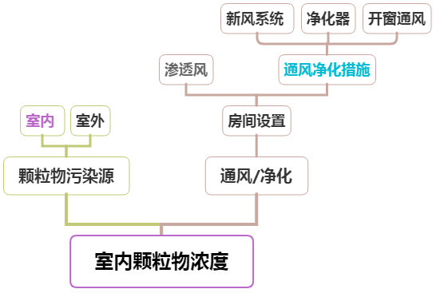

**图4-1 计算框架图**

室内颗粒物主要于室外颗粒物的进入以及室内人员的日常活动。因此室内颗粒物浓度的评估需要考虑两方面的因素，室外颗粒物进入室内的颗粒物浓度，以及各种净化措施对颗粒物的稀释，本项目采用室内颗粒物预评估模型方程如下：

其中： *C*a，*C*out ——室内、室外颗粒物浓度，单位为μg/m3；

*Q*m,1， *Q*m,2——机械通风新、回风量，单位为m3/h；

𝜂𝑚,1，𝜂𝑚,2——新、回风一次通过净化效率，无量纲；

*Q*n，——房间开窗通风量渗风量，单位为m3/h；

——渗风量，单位为m3/h；

CADR——为净化器洁净空气量，单位为m3/h；

*P*——室外颗粒物渗透系数，即室外颗粒物通过围护结构后的浓度与其室外浓度的比值，无量纲；

*R*——室内颗粒物源强度，单位为μg/h；

*K——*沉降速率1/h；

*V——*房间体积m3；

# 计算参数

本项目对室内颗粒物浓度进行计算并评价，计算所需输入的参数主要为污染物源强以及通风净化措施见下述小节。

## 渗透风量

渗透风量可通过**门窗气密性**或**换气次数**计算，门窗气密性等级参考《建筑外门窗气密、水密、抗风压性能分级及检测方法》GB/T 7106中1~8级进行设置；换气次数选取可参考建筑节能标准中的相关规定。

本项目忽略渗透风量的影响。

## 室内颗粒物源强

该项目室内颗粒物源强为0。

## 室外颗粒物污染源浓度

室外颗粒物浓度源于本项目所在地气象数据，包括PM2.5和PM10全年室外浓度日均值，见下图:

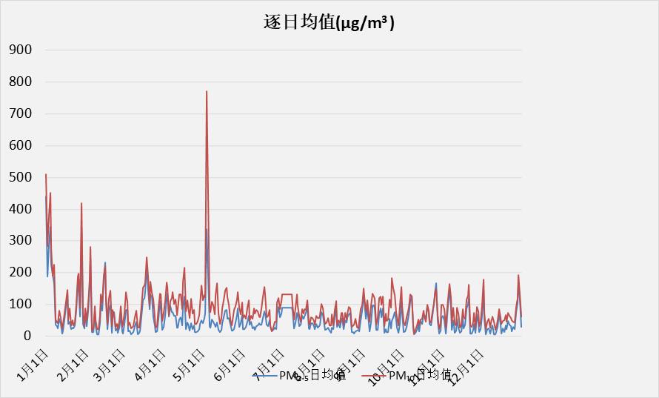

**图5.3 室外颗粒物PM2.5和PM10浓度日均值**

## 房间通风净化

表5.4-1 开窗-空气净化器净化及对应参数表

|  |  |  |  |  |
| --- | --- | --- | --- | --- |
| **楼层** | **房间编号** | **房间名称** | **开窗通风量（m³/h）** | **空气净化量（m³/h）** |
| 1 | 1001 | 学校-教室 | 652.2 | 2070.4 |
| 1002 | 房间 | 153.7 | 488.0 |
| 1003 | 房间 | 315.5 | 1001.5 |
| 1004 | 房间 | 312.2 | 991.2 |
| 1005 | 房间 | 159.5 | 506.2 |
| 1007 | 房间 | 156.1 | 495.4 |
| 1008 | 房间 | 28.4 | 90.1 |
| 1009 | 档案室 | 226.7 | 719.6 |
| 1013 | 房间 | 89.4 | 283.8 |
| 1014 | 房间 | 89.3 | 283.4 |
| 1016 | 学校-教室 | 568.7 | 1805.4 |
| 1020 | 办公-卫生间 | 71.2 | 226.0 |
| 1021 | 办公-卫生间 | 72.3 | 229.4 |
| 1022 | 学校-教室 | 166.7 | 529.3 |
| 1023 | 学校-教室 | 114.3 | 363.0 |
| 1024 | 学校-教室 | 112.4 | 356.9 |
| 1025 | 学校-教室 | 52.5 | 166.6 |
| 1026 | 学校-教室 | 52.5 | 166.6 |
| 1027 | 学校-教室 | 165.3 | 524.7 |
| 1028 | 学校-教室 | 54.5 | 173.0 |
| 1029 | 学校-教室 | 53.0 | 168.2 |
| 2 | 2001 | 房间 | 58.0 | 184.1 |
| 2002 | 房间 | 56.5 | 179.4 |
| 2003 | 房间 | 56.5 | 179.4 |
| 2004 | 房间 | 56.5 | 179.4 |
| 2005 | 房间 | 56.5 | 179.4 |
| 2006 | 房间 | 55.4 | 175.9 |
| 2007 | 房间 | 77.1 | 244.6 |
| 2008 | 房间 | 78.6 | 249.5 |
| 2009 | 房间 | 78.6 | 249.5 |
| 2010 | 房间 | 78.6 | 249.5 |
| 2011 | 房间 | 78.6 | 249.5 |
| 2012 | 房间 | 80.6 | 256.0 |
| 2013 | 房间 | 978.2 | 3105.5 |
| 2014 | 房间 | 338.1 | 1073.2 |
| 2015 | 学校-教室 | 169.3 | 537.6 |
| 2016 | 学校-教室 | 246.6 | 782.9 |
| 2017 | 学校-教室 | 177.7 | 564.2 |
| 2018 | 学校-教室 | 121.0 | 384.0 |
| 2019 | 房间 | 338.6 | 1074.8 |
| 2020 | 档案室 | 116.4 | 369.6 |
| 2024 | 学校-教室 | 115.0 | 365.2 |
| 2030 | 办公-卫生间 | 72.3 | 229.4 |
| 2031 | 办公-卫生间 | 71.2 | 226.0 |
| 2032 | 学校-教室 | 261.6 | 830.6 |
| 2033 | 房间 | 12.6 | 39.9 |
| 2036 | 学校-教室 | 230.5 | 731.6 |
| 2037 | 房间 | 51.4 | 163.1 |
| 2038 | 学校-教室 | 172.5 | 547.5 |
| 2039 | 学校-教室 | 115.5 | 366.6 |
| 2040 | 学校-教室 | 105.6 | 335.3 |
| 2041 | 档案室 | 109.7 | 348.4 |
| 2045 | 房间 | 156.2 | 496.0 |
| 3 | 3001 | 房间 | 63.3 | 201.1 |
| 3002 | 房间 | 62.8 | 199.2 |
| 3003 | 学校-教室 | 119.2 | 378.5 |
| 3004 | 学校-教室 | 118.3 | 375.7 |
| 3005 | 学校-教室 | 158.5 | 503.0 |
| 3006 | 学校-教室 | 116.1 | 368.5 |
| 3007 | 学校-教室 | 58.3 | 185.2 |
| 3008 | 学校-教室 | 173.2 | 549.9 |
| 3009 | 学校-教室 | 341.5 | 1084.0 |
| 3010 | 学校-教室 | 54.5 | 172.9 |
| 3011 | 学校-教室 | 54.9 | 174.2 |
| 3012 | 学校-教室 | 54.5 | 173.0 |
| 3013 | 学校-教室 | 54.9 | 174.2 |
| 3015 | 学校-教室 | 176.1 | 559.1 |
| 3017 | 房间 | 1026.0 | 3257.1 |
| 3018 | 学校-教室 | 283.2 | 899.1 |
| 3022 | 学校-教室 | 226.7 | 719.6 |
| 3023 | 档案室 | 225.9 | 717.1 |
| 3029 | 办公-卫生间 | 73.1 | 232.2 |
| 3030 | 办公-卫生间 | 70.6 | 224.1 |
| 3031 | 房间 | 435.7 | 1383.2 |
| 3032 | 房间 | 14.5 | 45.9 |
| 3033 | 房间 | 235.0 | 745.9 |
| 3034 | 房间 | 235.0 | 745.9 |
| 3036 | 房间 | 434.9 | 1380.7 |
| 3037 | 房间 | 95.3 | 302.4 |
| 3038 | 房间 | 94.3 | 299.4 |
| 3047 | 档案室 | 287.0 | 911.0 |
| 4 | 4001 | 房间 | 63.3 | 201.1 |
| 4002 | 学校-教室 | 119.2 | 378.5 |
| 4003 | 学校-教室 | 118.3 | 375.7 |
| 4004 | 学校-教室 | 158.5 | 503.0 |
| 4005 | 学校-教室 | 116.1 | 368.5 |
| 4006 | 学校-教室 | 58.3 | 185.2 |
| 4007 | 学校-教室 | 173.2 | 549.9 |
| 4008 | 房间 | 341.5 | 1084.0 |
| 4009 | 学校-教室 | 54.5 | 172.9 |
| 4010 | 学校-教室 | 54.9 | 174.2 |
| 4011 | 学校-教室 | 54.5 | 173.0 |
| 4012 | 学校-教室 | 54.9 | 174.2 |
| 4013 | 学校-教室 | 176.1 | 559.1 |
| 4015 | 房间 | 1026.0 | 3257.1 |
| 4016 | 学校-教室 | 283.2 | 899.1 |
| 4020 | 学校-教室 | 227.4 | 721.8 |
| 4026 | 办公-卫生间 | 73.9 | 234.7 |
| 4027 | 办公-卫生间 | 70.6 | 224.1 |
| 4029 | 房间 | 235.0 | 745.9 |
| 4030 | 房间 | 235.0 | 745.9 |
| 4032 | 学校-教室 | 434.1 | 1378.1 |
| 4033 | 房间 | 95.3 | 302.4 |
| 4034 | 房间 | 94.3 | 299.4 |
| 4035 | 档案室 | 225.9 | 717.1 |
| 4036 | 房间 | 437.5 | 1389.0 |
| 4037 | 房间 | 62.8 | 199.2 |
| 4051 | 档案室 | 287.0 | 911.0 |
| 5 | 5001 | 房间 | 63.3 | 201.1 |
| 5002 | 学校-教室 | 119.2 | 378.5 |
| 5003 | 学校-教室 | 118.3 | 375.7 |
| 5004 | 学校-教室 | 158.5 | 503.0 |
| 5005 | 学校-教室 | 116.1 | 368.5 |
| 5006 | 学校-教室 | 58.3 | 185.2 |
| 5007 | 学校-教室 | 173.2 | 549.9 |
| 5008 | 学校-教室 | 341.5 | 1084.0 |
| 5009 | 学校-教室 | 54.4 | 172.8 |
| 5010 | 学校-教室 | 54.9 | 174.2 |
| 5011 | 学校-教室 | 54.5 | 173.0 |
| 5012 | 学校-教室 | 54.9 | 174.2 |
| 5013 | 学校-教室 | 176.1 | 559.1 |
| 5014 | 档案室 | 287.0 | 911.0 |
| 5015 | 房间 | 1026.0 | 3257.1 |
| 5016 | 房间 | 283.2 | 899.1 |
| 5020 | 房间 | 227.4 | 721.8 |
| 5026 | 办公-卫生间 | 73.9 | 234.7 |
| 5027 | 办公-卫生间 | 70.6 | 224.1 |
| 5029 | 房间 | 235.0 | 745.9 |
| 5030 | 房间 | 235.0 | 745.9 |
| 5032 | 房间 | 434.1 | 1378.1 |
| 5033 | 房间 | 95.3 | 302.4 |
| 5034 | 房间 | 94.3 | 299.4 |
| 5035 | 房间 | 62.8 | 199.2 |
| 5036 | 房间 | 437.2 | 1387.8 |
| 5037 | 档案室 | 1226.0 | 3892.0 |
| 6 | 6001 | 房间 | 63.3 | 201.1 |
| 6002 | 学校-教室 | 447.6 | 1420.9 |
| 6003 | 学校-教室 | 306.4 | 972.7 |
| 6004 | 学校-教室 | 332.5 | 1055.5 |
| 6005 | 学校-教室 | 325.9 | 1034.6 |
| 6006 | 学校-教室 | 306.0 | 971.5 |
| 6007 | 学校-教室 | 699.7 | 2221.1 |
| 6008 | 学校-教室 | 331.6 | 1052.6 |
| 6009 | 房间 | 73.9 | 234.7 |
| 6019 | 办公-卫生间 | 74.8 | 237.4 |
| 6020 | 办公-卫生间 | 71.4 | 226.7 |
| 6021 | 房间 | 423.6 | 1344.9 |
| 6022 | 档案室 | 226.4 | 718.8 |
| 6024 | 学校-教室 | 326.3 | 1035.8 |
| 6025 | 房间 | 761.1 | 2416.3 |
| 6026 | 房间 | 62.8 | 199.2 |
| 6027 | 房间 | 151.7 | 481.7 |
| 6028 | 房间 | 149.3 | 474.0 |
| 6029 | 房间 | 421.1 | 1336.9 |
| 6030 | 学校-教室 | 226.1 | 717.9 |
| 7 | 7001 | 房间 | 63.3 | 201.1 |
| 7002 | 学校-教室 | 447.6 | 1420.9 |
| 7003 | 学校-教室 | 306.4 | 972.7 |
| 7004 | 学校-教室 | 332.5 | 1055.5 |
| 7005 | 学校-教室 | 325.9 | 1034.6 |
| 7006 | 学校-教室 | 306.0 | 971.5 |
| 7007 | 学校-教室 | 699.7 | 2221.1 |
| 7008 | 学校-教室 | 331.6 | 1052.6 |
| 7009 | 房间 | 73.9 | 234.7 |
| 7010 | 房间 | 688.0 | 2184.2 |
| 7013 | 学校-教室 | 326.3 | 1035.8 |
| 7019 | 办公-卫生间 | 74.8 | 237.4 |
| 7020 | 办公-卫生间 | 71.9 | 228.3 |
| 7021 | 房间 | 424.8 | 1348.6 |
| 7022 | 房间 | 62.8 | 199.2 |
| 7025 | 房间 | 149.3 | 474.0 |
| 7027 | 房间 | 149.7 | 475.2 |
| 7029 | 档案室 | 227.7 | 722.7 |
| 7030 | 学校-教室 | 227.8 | 723.1 |
| 7031 | 房间 | 421.1 | 1337.0 |
| 8 | 8001 | 房间 | 63.3 | 201.1 |
| 8002 | 房间 | 62.8 | 199.2 |
| 8003 | 学校-教室 | 447.6 | 1420.9 |
| 8004 | 学校-教室 | 326.3 | 1035.8 |
| 8005 | 学校-教室 | 306.4 | 972.7 |
| 8006 | 学校-教室 | 330.0 | 1047.7 |
| 8007 | 学校-教室 | 325.9 | 1034.6 |
| 8008 | 学校-教室 | 306.0 | 971.5 |
| 8009 | 学校-教室 | 699.7 | 2221.1 |
| 8010 | 学校-教室 | 331.6 | 1052.6 |
| 8011 | 房间 | 73.9 | 234.7 |
| 8014 | 档案室 | 226.4 | 718.8 |
| 8018 | 房间 | 685.8 | 2177.1 |
| 8022 | 学校-教室 | 226.1 | 717.9 |
| 8024 | 办公-卫生间 | 89.4 | 283.8 |
| 8025 | 办公-卫生间 | 87.1 | 276.4 |
| 8026 | 房间 | 423.6 | 1344.9 |
| 8028 | 房间 | 421.1 | 1336.9 |
| 8029 | 房间 | 150.6 | 478.1 |
| 8030 | 房间 | 149.3 | 474.0 |

# 计算结果

本项目按照标准对参评房间颗粒物进行计算，并对照标准进行达标判定，结果如下：

**表6.1 各房间室内颗粒物年平均浓度及达标判定（单位：μg/m³）**

|  |  |  |  |  |  |
| --- | --- | --- | --- | --- | --- |
| **楼层** | **房间编号** | **房间名称** | **PM2.5** | **PM10** | **评分项是否达标 PM2.5≤25 PM10≤50** |
| 1 | 1001 | 学校-教室 | 12 | 19 | **达标** |
| 1002 | 房间 | 12 | 19 | **达标** |
| 1003 | 房间 | 12 | 19 | **达标** |
| 1004 | 房间 | 12 | 19 | **达标** |
| 1005 | 房间 | 12 | 19 | **达标** |
| 1007 | 房间 | 12 | 19 | **达标** |
| 1008 | 房间 | 12 | 19 | **达标** |
| 1009 | 档案室 | 12 | 19 | **达标** |
| 1013 | 房间 | 12 | 19 | **达标** |
| 1014 | 房间 | 12 | 19 | **达标** |
| 1016 | 学校-教室 | 12 | 19 | **达标** |
| 1020 | 办公-卫生间 | 12 | 19 | **达标** |
| 1021 | 办公-卫生间 | 12 | 19 | **达标** |
| 1022 | 学校-教室 | 12 | 19 | **达标** |
| 1023 | 学校-教室 | 12 | 19 | **达标** |
| 1024 | 学校-教室 | 12 | 19 | **达标** |
| 1025 | 学校-教室 | 12 | 19 | **达标** |
| 1026 | 学校-教室 | 12 | 19 | **达标** |
| 1027 | 学校-教室 | 12 | 19 | **达标** |
| 1028 | 学校-教室 | 12 | 19 | **达标** |
| 1029 | 学校-教室 | 12 | 19 | **达标** |
| 2 | 2001 | 房间 | 12 | 19 | **达标** |
| 2002 | 房间 | 12 | 19 | **达标** |
| 2003 | 房间 | 12 | 19 | **达标** |
| 2004 | 房间 | 12 | 19 | **达标** |
| 2005 | 房间 | 12 | 19 | **达标** |
| 2006 | 房间 | 12 | 19 | **达标** |
| 2007 | 房间 | 12 | 19 | **达标** |
| 2008 | 房间 | 12 | 19 | **达标** |
| 2009 | 房间 | 12 | 19 | **达标** |
| 2010 | 房间 | 12 | 19 | **达标** |
| 2011 | 房间 | 12 | 19 | **达标** |
| 2012 | 房间 | 12 | 19 | **达标** |
| 2013 | 房间 | 12 | 19 | **达标** |
| 2014 | 房间 | 12 | 19 | **达标** |
| 2015 | 学校-教室 | 12 | 19 | **达标** |
| 2016 | 学校-教室 | 12 | 19 | **达标** |
| 2017 | 学校-教室 | 12 | 19 | **达标** |
| 2018 | 学校-教室 | 12 | 19 | **达标** |
| 2019 | 房间 | 12 | 19 | **达标** |
| 2020 | 档案室 | 12 | 19 | **达标** |
| 2024 | 学校-教室 | 12 | 19 | **达标** |
| 2030 | 办公-卫生间 | 12 | 19 | **达标** |
| 2031 | 办公-卫生间 | 12 | 19 | **达标** |
| 2032 | 学校-教室 | 12 | 19 | **达标** |
| 2033 | 房间 | 12 | 19 | **达标** |
| 2036 | 学校-教室 | 12 | 19 | **达标** |
| 2037 | 房间 | 12 | 19 | **达标** |
| 2038 | 学校-教室 | 12 | 19 | **达标** |
| 2039 | 学校-教室 | 12 | 19 | **达标** |
| 2040 | 学校-教室 | 12 | 19 | **达标** |
| 2041 | 档案室 | 12 | 19 | **达标** |
| 2045 | 房间 | 12 | 19 | **达标** |
| 3 | 3001 | 房间 | 12 | 19 | **达标** |
| 3002 | 房间 | 12 | 19 | **达标** |
| 3003 | 学校-教室 | 12 | 19 | **达标** |
| 3004 | 学校-教室 | 12 | 19 | **达标** |
| 3005 | 学校-教室 | 12 | 19 | **达标** |
| 3006 | 学校-教室 | 12 | 19 | **达标** |
| 3007 | 学校-教室 | 12 | 19 | **达标** |
| 3008 | 学校-教室 | 12 | 19 | **达标** |
| 3009 | 学校-教室 | 12 | 19 | **达标** |
| 3010 | 学校-教室 | 12 | 19 | **达标** |
| 3011 | 学校-教室 | 12 | 19 | **达标** |
| 3012 | 学校-教室 | 12 | 19 | **达标** |
| 3013 | 学校-教室 | 12 | 19 | **达标** |
| 3015 | 学校-教室 | 12 | 19 | **达标** |
| 3017 | 房间 | 12 | 19 | **达标** |
| 3018 | 学校-教室 | 12 | 19 | **达标** |
| 3022 | 学校-教室 | 12 | 19 | **达标** |
| 3023 | 档案室 | 12 | 19 | **达标** |
| 3029 | 办公-卫生间 | 12 | 19 | **达标** |
| 3030 | 办公-卫生间 | 12 | 19 | **达标** |
| 3031 | 房间 | 12 | 19 | **达标** |
| 3032 | 房间 | 12 | 19 | **达标** |
| 3033 | 房间 | 12 | 19 | **达标** |
| 3034 | 房间 | 12 | 19 | **达标** |
| 3036 | 房间 | 12 | 19 | **达标** |
| 3037 | 房间 | 12 | 19 | **达标** |
| 3038 | 房间 | 12 | 19 | **达标** |
| 3047 | 档案室 | 12 | 19 | **达标** |
| 4 | 4001 | 房间 | 12 | 19 | **达标** |
| 4002 | 学校-教室 | 12 | 19 | **达标** |
| 4003 | 学校-教室 | 12 | 19 | **达标** |
| 4004 | 学校-教室 | 12 | 19 | **达标** |
| 4005 | 学校-教室 | 12 | 19 | **达标** |
| 4006 | 学校-教室 | 12 | 19 | **达标** |
| 4007 | 学校-教室 | 12 | 19 | **达标** |
| 4008 | 房间 | 12 | 19 | **达标** |
| 4009 | 学校-教室 | 12 | 19 | **达标** |
| 4010 | 学校-教室 | 12 | 19 | **达标** |
| 4011 | 学校-教室 | 12 | 19 | **达标** |
| 4012 | 学校-教室 | 12 | 19 | **达标** |
| 4013 | 学校-教室 | 12 | 19 | **达标** |
| 4015 | 房间 | 12 | 19 | **达标** |
| 4016 | 学校-教室 | 12 | 19 | **达标** |
| 4020 | 学校-教室 | 12 | 19 | **达标** |
| 4026 | 办公-卫生间 | 12 | 19 | **达标** |
| 4027 | 办公-卫生间 | 12 | 19 | **达标** |
| 4029 | 房间 | 12 | 19 | **达标** |
| 4030 | 房间 | 12 | 19 | **达标** |
| 4032 | 学校-教室 | 12 | 19 | **达标** |
| 4033 | 房间 | 12 | 19 | **达标** |
| 4034 | 房间 | 12 | 19 | **达标** |
| 4035 | 档案室 | 12 | 19 | **达标** |
| 4036 | 房间 | 12 | 19 | **达标** |
| 4037 | 房间 | 12 | 19 | **达标** |
| 4051 | 档案室 | 12 | 19 | **达标** |
| 5 | 5001 | 房间 | 12 | 19 | **达标** |
| 5002 | 学校-教室 | 12 | 19 | **达标** |
| 5003 | 学校-教室 | 12 | 19 | **达标** |
| 5004 | 学校-教室 | 12 | 19 | **达标** |
| 5005 | 学校-教室 | 12 | 19 | **达标** |
| 5006 | 学校-教室 | 12 | 19 | **达标** |
| 5007 | 学校-教室 | 12 | 19 | **达标** |
| 5008 | 学校-教室 | 12 | 19 | **达标** |
| 5009 | 学校-教室 | 12 | 19 | **达标** |
| 5010 | 学校-教室 | 12 | 19 | **达标** |
| 5011 | 学校-教室 | 12 | 19 | **达标** |
| 5012 | 学校-教室 | 12 | 19 | **达标** |
| 5013 | 学校-教室 | 12 | 19 | **达标** |
| 5014 | 档案室 | 12 | 19 | **达标** |
| 5015 | 房间 | 12 | 19 | **达标** |
| 5016 | 房间 | 12 | 19 | **达标** |
| 5020 | 房间 | 12 | 19 | **达标** |
| 5026 | 办公-卫生间 | 12 | 19 | **达标** |
| 5027 | 办公-卫生间 | 12 | 19 | **达标** |
| 5029 | 房间 | 12 | 19 | **达标** |
| 5030 | 房间 | 12 | 19 | **达标** |
| 5032 | 房间 | 12 | 19 | **达标** |
| 5033 | 房间 | 12 | 19 | **达标** |
| 5034 | 房间 | 12 | 19 | **达标** |
| 5035 | 房间 | 12 | 19 | **达标** |
| 5036 | 房间 | 12 | 19 | **达标** |
| 5037 | 档案室 | 12 | 19 | **达标** |
| 6 | 6001 | 房间 | 12 | 19 | **达标** |
| 6002 | 学校-教室 | 12 | 19 | **达标** |
| 6003 | 学校-教室 | 12 | 19 | **达标** |
| 6004 | 学校-教室 | 12 | 19 | **达标** |
| 6005 | 学校-教室 | 12 | 19 | **达标** |
| 6006 | 学校-教室 | 12 | 19 | **达标** |
| 6007 | 学校-教室 | 12 | 19 | **达标** |
| 6008 | 学校-教室 | 12 | 19 | **达标** |
| 6009 | 房间 | 12 | 19 | **达标** |
| 6019 | 办公-卫生间 | 12 | 19 | **达标** |
| 6020 | 办公-卫生间 | 12 | 19 | **达标** |
| 6021 | 房间 | 12 | 19 | **达标** |
| 6022 | 档案室 | 12 | 19 | **达标** |
| 6024 | 学校-教室 | 12 | 19 | **达标** |
| 6025 | 房间 | 12 | 19 | **达标** |
| 6026 | 房间 | 12 | 19 | **达标** |
| 6027 | 房间 | 12 | 19 | **达标** |
| 6028 | 房间 | 12 | 19 | **达标** |
| 6029 | 房间 | 12 | 19 | **达标** |
| 6030 | 学校-教室 | 12 | 19 | **达标** |
| 7 | 7001 | 房间 | 12 | 19 | **达标** |
| 7002 | 学校-教室 | 12 | 19 | **达标** |
| 7003 | 学校-教室 | 12 | 19 | **达标** |
| 7004 | 学校-教室 | 12 | 19 | **达标** |
| 7005 | 学校-教室 | 12 | 19 | **达标** |
| 7006 | 学校-教室 | 12 | 19 | **达标** |
| 7007 | 学校-教室 | 12 | 19 | **达标** |
| 7008 | 学校-教室 | 12 | 19 | **达标** |
| 7009 | 房间 | 12 | 19 | **达标** |
| 7010 | 房间 | 12 | 19 | **达标** |
| 7013 | 学校-教室 | 12 | 19 | **达标** |
| 7019 | 办公-卫生间 | 12 | 19 | **达标** |
| 7020 | 办公-卫生间 | 12 | 19 | **达标** |
| 7021 | 房间 | 12 | 19 | **达标** |
| 7022 | 房间 | 12 | 19 | **达标** |
| 7025 | 房间 | 12 | 19 | **达标** |
| 7027 | 房间 | 12 | 19 | **达标** |
| 7029 | 档案室 | 12 | 19 | **达标** |
| 7030 | 学校-教室 | 12 | 19 | **达标** |
| 7031 | 房间 | 12 | 19 | **达标** |
| 8 | 8001 | 房间 | 12 | 19 | **达标** |
| 8002 | 房间 | 12 | 19 | **达标** |
| 8003 | 学校-教室 | 12 | 19 | **达标** |
| 8004 | 学校-教室 | 12 | 19 | **达标** |
| 8005 | 学校-教室 | 12 | 19 | **达标** |
| 8006 | 学校-教室 | 12 | 19 | **达标** |
| 8007 | 学校-教室 | 12 | 19 | **达标** |
| 8008 | 学校-教室 | 12 | 19 | **达标** |
| 8009 | 学校-教室 | 12 | 19 | **达标** |
| 8010 | 学校-教室 | 12 | 19 | **达标** |
| 8011 | 房间 | 12 | 19 | **达标** |
| 8014 | 档案室 | 12 | 19 | **达标** |
| 8018 | 房间 | 12 | 19 | **达标** |
| 8022 | 学校-教室 | 12 | 19 | **达标** |
| 8024 | 办公-卫生间 | 12 | 19 | **达标** |
| 8025 | 办公-卫生间 | 12 | 19 | **达标** |
| 8026 | 房间 | 12 | 19 | **达标** |
| 8028 | 房间 | 12 | 19 | **达标** |
| 8029 | 房间 | 12 | 19 | **达标** |
| 8030 | 房间 | 12 | 19 | **达标** |

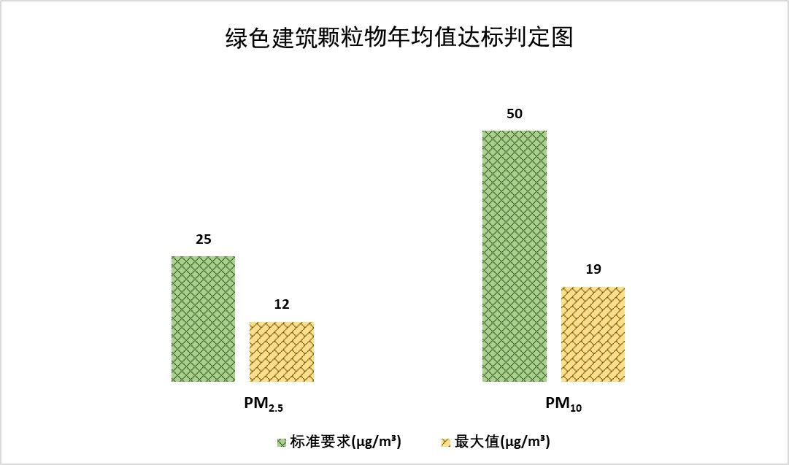

**图6-1 颗粒物年均值达标判定图**

**表6.2 各房间室内颗粒物PM10日平均浓度及达标判定（单位：mg/m³）**

|  |  |  |  |  |  |
| --- | --- | --- | --- | --- | --- |
| **楼层** | **房间编号** | **房间名称** | **浓度值** | **一星级 <0.135（降低10%）** | **二/三星级 <0.12（降低20%）** |
| 1 | 1001 | 学校-教室 | 0.039 | **达标** | **达标** |
| 1002 | 房间 | 0.039 | **达标** | **达标** |
| 1003 | 房间 | 0.039 | **达标** | **达标** |
| 1004 | 房间 | 0.039 | **达标** | **达标** |
| 1005 | 房间 | 0.039 | **达标** | **达标** |
| 1007 | 房间 | 0.039 | **达标** | **达标** |
| 1008 | 房间 | 0.039 | **达标** | **达标** |
| 1009 | 档案室 | 0.039 | **达标** | **达标** |
| 1013 | 房间 | 0.039 | **达标** | **达标** |
| 1014 | 房间 | 0.039 | **达标** | **达标** |
| 1016 | 学校-教室 | 0.039 | **达标** | **达标** |
| 1020 | 办公-卫生间 | 0.039 | **达标** | **达标** |
| 1021 | 办公-卫生间 | 0.039 | **达标** | **达标** |
| 1022 | 学校-教室 | 0.039 | **达标** | **达标** |
| 1023 | 学校-教室 | 0.039 | **达标** | **达标** |
| 1024 | 学校-教室 | 0.039 | **达标** | **达标** |
| 1025 | 学校-教室 | 0.039 | **达标** | **达标** |
| 1026 | 学校-教室 | 0.039 | **达标** | **达标** |
| 1027 | 学校-教室 | 0.039 | **达标** | **达标** |
| 1028 | 学校-教室 | 0.039 | **达标** | **达标** |
| 1029 | 学校-教室 | 0.039 | **达标** | **达标** |
| 2 | 2001 | 房间 | 0.039 | **达标** | **达标** |
| 2002 | 房间 | 0.039 | **达标** | **达标** |
| 2003 | 房间 | 0.039 | **达标** | **达标** |
| 2004 | 房间 | 0.039 | **达标** | **达标** |
| 2005 | 房间 | 0.039 | **达标** | **达标** |
| 2006 | 房间 | 0.039 | **达标** | **达标** |
| 2007 | 房间 | 0.039 | **达标** | **达标** |
| 2008 | 房间 | 0.039 | **达标** | **达标** |
| 2009 | 房间 | 0.039 | **达标** | **达标** |
| 2010 | 房间 | 0.039 | **达标** | **达标** |
| 2011 | 房间 | 0.039 | **达标** | **达标** |
| 2012 | 房间 | 0.039 | **达标** | **达标** |
| 2013 | 房间 | 0.039 | **达标** | **达标** |
| 2014 | 房间 | 0.039 | **达标** | **达标** |
| 2015 | 学校-教室 | 0.039 | **达标** | **达标** |
| 2016 | 学校-教室 | 0.039 | **达标** | **达标** |
| 2017 | 学校-教室 | 0.039 | **达标** | **达标** |
| 2018 | 学校-教室 | 0.039 | **达标** | **达标** |
| 2019 | 房间 | 0.039 | **达标** | **达标** |
| 2020 | 档案室 | 0.039 | **达标** | **达标** |
| 2024 | 学校-教室 | 0.039 | **达标** | **达标** |
| 2030 | 办公-卫生间 | 0.039 | **达标** | **达标** |
| 2031 | 办公-卫生间 | 0.039 | **达标** | **达标** |
| 2032 | 学校-教室 | 0.039 | **达标** | **达标** |
| 2033 | 房间 | 0.039 | **达标** | **达标** |
| 2036 | 学校-教室 | 0.039 | **达标** | **达标** |
| 2037 | 房间 | 0.039 | **达标** | **达标** |
| 2038 | 学校-教室 | 0.039 | **达标** | **达标** |
| 2039 | 学校-教室 | 0.039 | **达标** | **达标** |
| 2040 | 学校-教室 | 0.039 | **达标** | **达标** |
| 2041 | 档案室 | 0.039 | **达标** | **达标** |
| 2045 | 房间 | 0.039 | **达标** | **达标** |
| 3 | 3001 | 房间 | 0.039 | **达标** | **达标** |
| 3002 | 房间 | 0.039 | **达标** | **达标** |
| 3003 | 学校-教室 | 0.039 | **达标** | **达标** |
| 3004 | 学校-教室 | 0.039 | **达标** | **达标** |
| 3005 | 学校-教室 | 0.039 | **达标** | **达标** |
| 3006 | 学校-教室 | 0.039 | **达标** | **达标** |
| 3007 | 学校-教室 | 0.039 | **达标** | **达标** |
| 3008 | 学校-教室 | 0.039 | **达标** | **达标** |
| 3009 | 学校-教室 | 0.039 | **达标** | **达标** |
| 3010 | 学校-教室 | 0.039 | **达标** | **达标** |
| 3011 | 学校-教室 | 0.039 | **达标** | **达标** |
| 3012 | 学校-教室 | 0.039 | **达标** | **达标** |
| 3013 | 学校-教室 | 0.039 | **达标** | **达标** |
| 3015 | 学校-教室 | 0.039 | **达标** | **达标** |
| 3017 | 房间 | 0.039 | **达标** | **达标** |
| 3018 | 学校-教室 | 0.039 | **达标** | **达标** |
| 3022 | 学校-教室 | 0.039 | **达标** | **达标** |
| 3023 | 档案室 | 0.039 | **达标** | **达标** |
| 3029 | 办公-卫生间 | 0.039 | **达标** | **达标** |
| 3030 | 办公-卫生间 | 0.039 | **达标** | **达标** |
| 3031 | 房间 | 0.039 | **达标** | **达标** |
| 3032 | 房间 | 0.039 | **达标** | **达标** |
| 3033 | 房间 | 0.039 | **达标** | **达标** |
| 3034 | 房间 | 0.039 | **达标** | **达标** |
| 3036 | 房间 | 0.039 | **达标** | **达标** |
| 3037 | 房间 | 0.039 | **达标** | **达标** |
| 3038 | 房间 | 0.039 | **达标** | **达标** |
| 3047 | 档案室 | 0.039 | **达标** | **达标** |
| 4 | 4001 | 房间 | 0.039 | **达标** | **达标** |
| 4002 | 学校-教室 | 0.039 | **达标** | **达标** |
| 4003 | 学校-教室 | 0.039 | **达标** | **达标** |
| 4004 | 学校-教室 | 0.039 | **达标** | **达标** |
| 4005 | 学校-教室 | 0.039 | **达标** | **达标** |
| 4006 | 学校-教室 | 0.039 | **达标** | **达标** |
| 4007 | 学校-教室 | 0.039 | **达标** | **达标** |
| 4008 | 房间 | 0.039 | **达标** | **达标** |
| 4009 | 学校-教室 | 0.039 | **达标** | **达标** |
| 4010 | 学校-教室 | 0.039 | **达标** | **达标** |
| 4011 | 学校-教室 | 0.039 | **达标** | **达标** |
| 4012 | 学校-教室 | 0.039 | **达标** | **达标** |
| 4013 | 学校-教室 | 0.039 | **达标** | **达标** |
| 4015 | 房间 | 0.039 | **达标** | **达标** |
| 4016 | 学校-教室 | 0.039 | **达标** | **达标** |
| 4020 | 学校-教室 | 0.039 | **达标** | **达标** |
| 4026 | 办公-卫生间 | 0.039 | **达标** | **达标** |
| 4027 | 办公-卫生间 | 0.039 | **达标** | **达标** |
| 4029 | 房间 | 0.039 | **达标** | **达标** |
| 4030 | 房间 | 0.039 | **达标** | **达标** |
| 4032 | 学校-教室 | 0.039 | **达标** | **达标** |
| 4033 | 房间 | 0.039 | **达标** | **达标** |
| 4034 | 房间 | 0.039 | **达标** | **达标** |
| 4035 | 档案室 | 0.039 | **达标** | **达标** |
| 4036 | 房间 | 0.039 | **达标** | **达标** |
| 4037 | 房间 | 0.039 | **达标** | **达标** |
| 4051 | 档案室 | 0.039 | **达标** | **达标** |
| 5 | 5001 | 房间 | 0.039 | **达标** | **达标** |
| 5002 | 学校-教室 | 0.039 | **达标** | **达标** |
| 5003 | 学校-教室 | 0.039 | **达标** | **达标** |
| 5004 | 学校-教室 | 0.039 | **达标** | **达标** |
| 5005 | 学校-教室 | 0.039 | **达标** | **达标** |
| 5006 | 学校-教室 | 0.039 | **达标** | **达标** |
| 5007 | 学校-教室 | 0.039 | **达标** | **达标** |
| 5008 | 学校-教室 | 0.039 | **达标** | **达标** |
| 5009 | 学校-教室 | 0.039 | **达标** | **达标** |
| 5010 | 学校-教室 | 0.039 | **达标** | **达标** |
| 5011 | 学校-教室 | 0.039 | **达标** | **达标** |
| 5012 | 学校-教室 | 0.039 | **达标** | **达标** |
| 5013 | 学校-教室 | 0.039 | **达标** | **达标** |
| 5014 | 档案室 | 0.039 | **达标** | **达标** |
| 5015 | 房间 | 0.039 | **达标** | **达标** |
| 5016 | 房间 | 0.039 | **达标** | **达标** |
| 5020 | 房间 | 0.039 | **达标** | **达标** |
| 5026 | 办公-卫生间 | 0.039 | **达标** | **达标** |
| 5027 | 办公-卫生间 | 0.039 | **达标** | **达标** |
| 5029 | 房间 | 0.039 | **达标** | **达标** |
| 5030 | 房间 | 0.039 | **达标** | **达标** |
| 5032 | 房间 | 0.039 | **达标** | **达标** |
| 5033 | 房间 | 0.039 | **达标** | **达标** |
| 5034 | 房间 | 0.039 | **达标** | **达标** |
| 5035 | 房间 | 0.039 | **达标** | **达标** |
| 5036 | 房间 | 0.039 | **达标** | **达标** |
| 5037 | 档案室 | 0.039 | **达标** | **达标** |
| 6 | 6001 | 房间 | 0.039 | **达标** | **达标** |
| 6002 | 学校-教室 | 0.039 | **达标** | **达标** |
| 6003 | 学校-教室 | 0.039 | **达标** | **达标** |
| 6004 | 学校-教室 | 0.039 | **达标** | **达标** |
| 6005 | 学校-教室 | 0.039 | **达标** | **达标** |
| 6006 | 学校-教室 | 0.039 | **达标** | **达标** |
| 6007 | 学校-教室 | 0.039 | **达标** | **达标** |
| 6008 | 学校-教室 | 0.039 | **达标** | **达标** |
| 6009 | 房间 | 0.039 | **达标** | **达标** |
| 6019 | 办公-卫生间 | 0.039 | **达标** | **达标** |
| 6020 | 办公-卫生间 | 0.039 | **达标** | **达标** |
| 6021 | 房间 | 0.039 | **达标** | **达标** |
| 6022 | 档案室 | 0.039 | **达标** | **达标** |
| 6024 | 学校-教室 | 0.039 | **达标** | **达标** |
| 6025 | 房间 | 0.039 | **达标** | **达标** |
| 6026 | 房间 | 0.039 | **达标** | **达标** |
| 6027 | 房间 | 0.039 | **达标** | **达标** |
| 6028 | 房间 | 0.039 | **达标** | **达标** |
| 6029 | 房间 | 0.039 | **达标** | **达标** |
| 6030 | 学校-教室 | 0.039 | **达标** | **达标** |
| 7 | 7001 | 房间 | 0.039 | **达标** | **达标** |
| 7002 | 学校-教室 | 0.039 | **达标** | **达标** |
| 7003 | 学校-教室 | 0.039 | **达标** | **达标** |
| 7004 | 学校-教室 | 0.039 | **达标** | **达标** |
| 7005 | 学校-教室 | 0.039 | **达标** | **达标** |
| 7006 | 学校-教室 | 0.039 | **达标** | **达标** |
| 7007 | 学校-教室 | 0.039 | **达标** | **达标** |
| 7008 | 学校-教室 | 0.039 | **达标** | **达标** |
| 7009 | 房间 | 0.039 | **达标** | **达标** |
| 7010 | 房间 | 0.039 | **达标** | **达标** |
| 7013 | 学校-教室 | 0.039 | **达标** | **达标** |
| 7019 | 办公-卫生间 | 0.039 | **达标** | **达标** |
| 7020 | 办公-卫生间 | 0.039 | **达标** | **达标** |
| 7021 | 房间 | 0.039 | **达标** | **达标** |
| 7022 | 房间 | 0.039 | **达标** | **达标** |
| 7025 | 房间 | 0.039 | **达标** | **达标** |
| 7027 | 房间 | 0.039 | **达标** | **达标** |
| 7029 | 档案室 | 0.039 | **达标** | **达标** |
| 7030 | 学校-教室 | 0.039 | **达标** | **达标** |
| 7031 | 房间 | 0.039 | **达标** | **达标** |
| 8 | 8001 | 房间 | 0.039 | **达标** | **达标** |
| 8002 | 房间 | 0.039 | **达标** | **达标** |
| 8003 | 学校-教室 | 0.039 | **达标** | **达标** |
| 8004 | 学校-教室 | 0.039 | **达标** | **达标** |
| 8005 | 学校-教室 | 0.039 | **达标** | **达标** |
| 8006 | 学校-教室 | 0.039 | **达标** | **达标** |
| 8007 | 学校-教室 | 0.039 | **达标** | **达标** |
| 8008 | 学校-教室 | 0.039 | **达标** | **达标** |
| 8009 | 学校-教室 | 0.039 | **达标** | **达标** |
| 8010 | 学校-教室 | 0.039 | **达标** | **达标** |
| 8011 | 房间 | 0.039 | **达标** | **达标** |
| 8014 | 档案室 | 0.039 | **达标** | **达标** |
| 8018 | 房间 | 0.039 | **达标** | **达标** |
| 8022 | 学校-教室 | 0.039 | **达标** | **达标** |
| 8024 | 办公-卫生间 | 0.039 | **达标** | **达标** |
| 8025 | 办公-卫生间 | 0.039 | **达标** | **达标** |
| 8026 | 房间 | 0.039 | **达标** | **达标** |
| 8028 | 房间 | 0.039 | **达标** | **达标** |
| 8029 | 房间 | 0.039 | **达标** | **达标** |
| 8030 | 房间 | 0.039 | **达标** | **达标** |

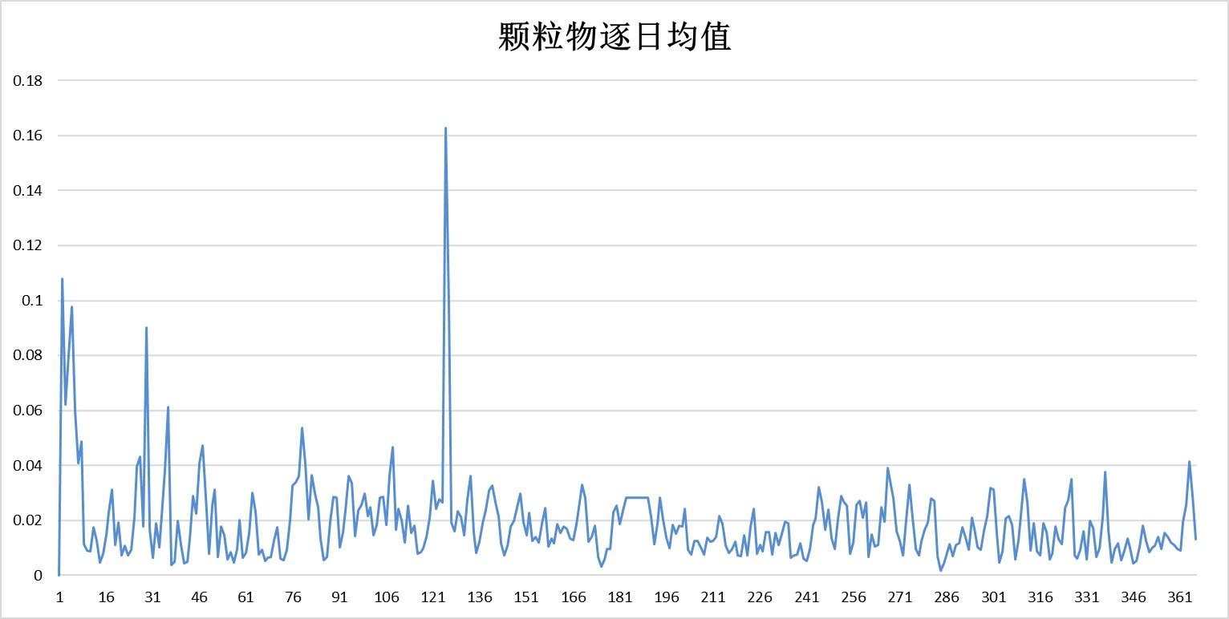

**图6-2 PM10颗粒物逐日均值图**

# 结论

本项目按照标准要求对所有参评房间进行了颗粒物浓度的计算，并对结果进行评价如下：

|  |  |  |  |  |
| --- | --- | --- | --- | --- |
| **检查项** | **评价依据** | **计算结果** | **结论** | **得分** |
| **评分项** | PM2.5年均浓度不高于25μg/m³，PM10年均浓度不高于50μg/m³，  评价分值为6分。 | PM2.5年均浓度12μg/m³ PM10年均浓度19μg/m³ | **满足** | **6分** |